Министерство науки и высшего образования Российской Федерации Федеральное государственное бюджетное образовательное учреждение высшего образования
Уфимский университет науки и технологий

Кафедра ТК

Отчёт по лабораторной работе №5
по дисциплине «Проектирование человеко-машинного интерфейса»

Выполнил: ст. гр. ИВТ-ПО-302Б
Талипов А.А. Проверил: профессор кафедры ТК, доцент Насыров Р.В.

Уфа – 2026
Информационная система управления долевыми арендными обязательствами (Шеринг-платформа)
Цель работы
Приобретение умений по формированию электронного прототипа интерфейса, приобретение практических навыков по созданию тестовых заданий, закрепление теоретических знаний и приобретение практических навыков по проведению тестирования интерфейса.
Задачи
- Собрать прототип интерфейса приложения, включив в него модуль фиксации событий с записью в лог-файл.
- Выполнить проверку соответствия структуры прототипа требованиям и пользовательским сценариям лабораторной работы №2.
- Сформировать тестовые задания исходя из пользовательских сценариев.
- Определить задачи тестирования и зафиксировать количественные оценки качества интерфейса на основе методики GOMS.
- Реализовать модуль анализа лог-файла для определения времени выполнения действий пользователем.
- Сформулировать рекомендации по модификации интерфейса и общие выводы.
Ход работы

1. Полный прототип приложения
Прототип реализован в целевой форме — в виде файла prototype.html с подключаемым модулем script.js. Файл script.js содержит учётные записи, ролевую модель доступа, данные предметной области, модуль фиксации событий и модуль анализа лог-файла. Прототип запускается открытием файла prototype.html в браузере без веб-сервера.
Вход в систему выполняется через форму авторизации. В зависимости от роли пользователю доступен собственный набор экранных форм.
Роль | Пользователь | Логин | Пароль
Искатель комнаты (соарендатор) | Д.И. Смирнова | smirnova | 1234
Инициатор шеринга (мастер-арендатор) | А.Р. Халилов | khalilov | 1234
Администратор (арбитр / модератор) | К.В. Мустафина | mustafina | admin
Состав экранных форм прототипа соответствует функциональным блокам, выделенным в лабораторной работе №3.
Обозначение | Экранная форма | Доступна ролям
М1 | Список объектов (поиск и фильтрация) | Искатель
М2 | Карточка объекта / создание и редактирование лота | Искатель, Инициатор
М3 | Мои заявки / список кандидатов | Искатель, Инициатор
М4 | Договор соаренды и оферта | Искатель, Инициатор
М5 | Акт приёмки и показания счётчиков | Искатель
М6 | Верификация и споры | Администратор
М7 | Депозиты и чёрный список | Администратор
М8 | Журнал действий и хронометраж | Администратор
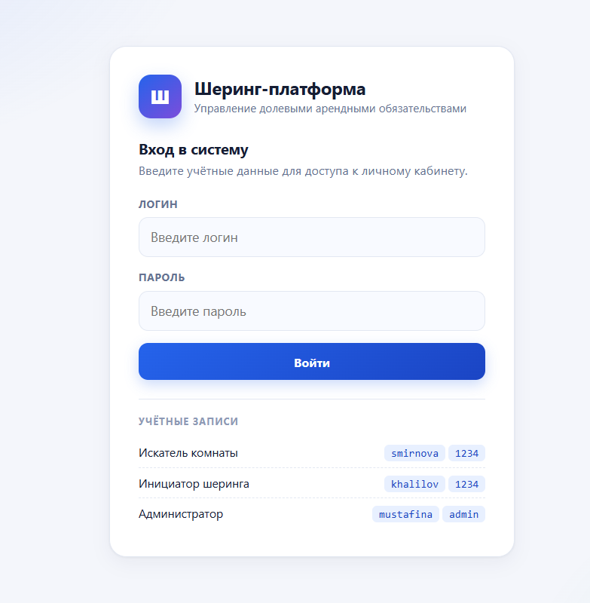
Рисунок 1 – Форма входа в систему
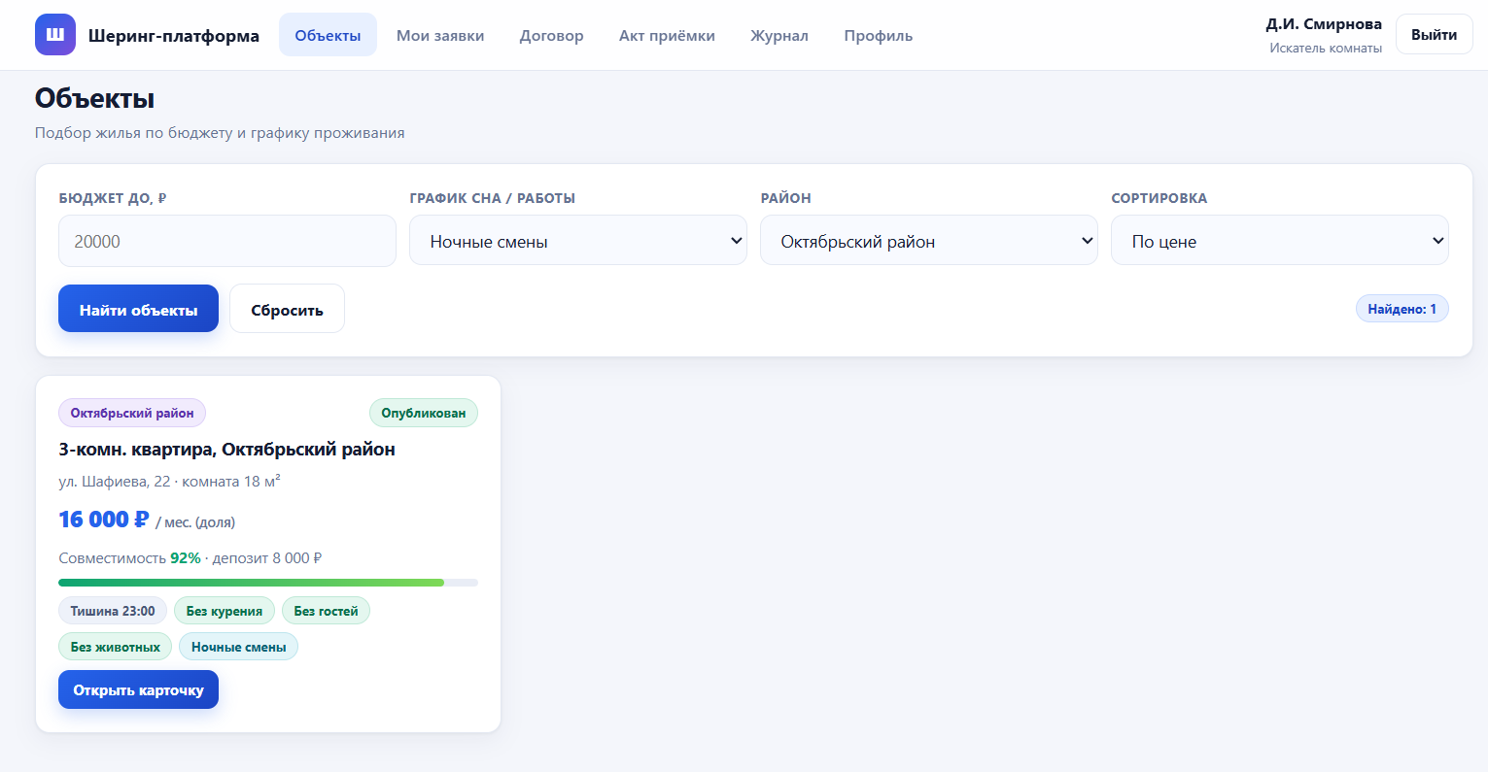
Рисунок 2 – Список объектов с фильтрацией (М1)
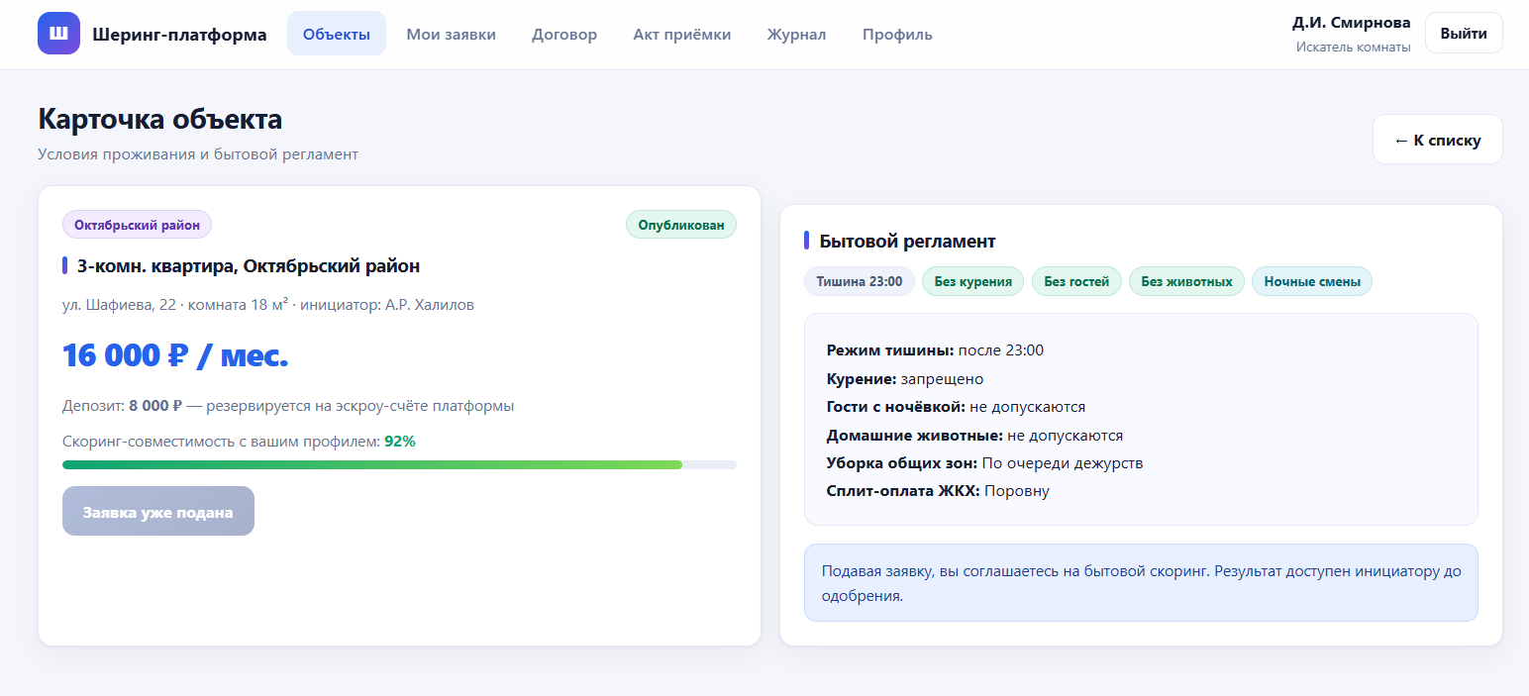
Рисунок 3 – Карточка объекта и бытовой регламент (М2)
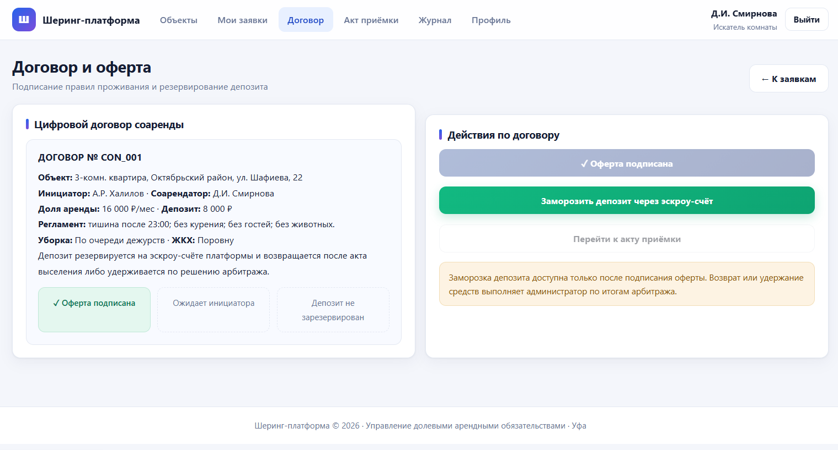
Рисунок 4 – Договор соаренды и оферта (М4)
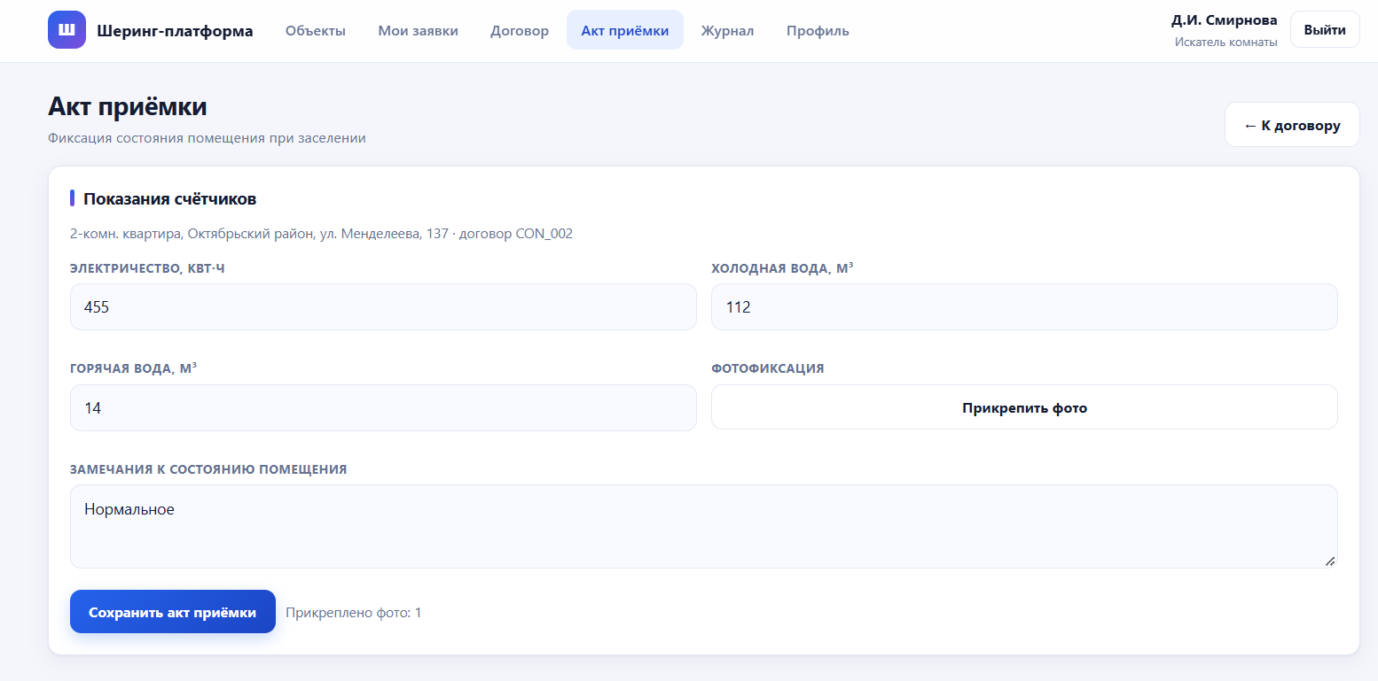
Рисунок 5 – Акт приёмки (М5)
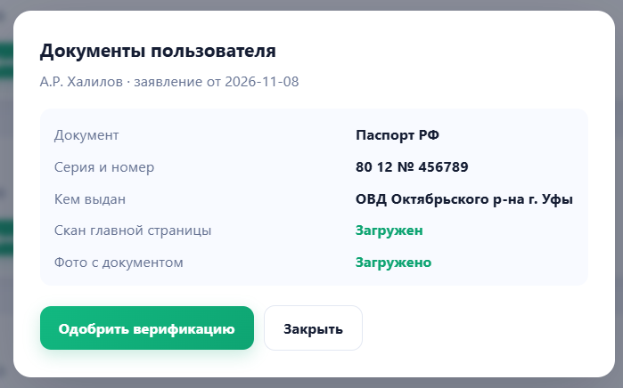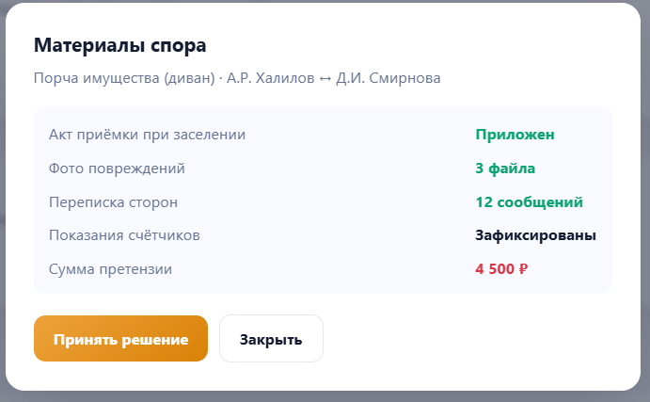
Рисунок 6 – Верификация и арбитраж споров (М6)
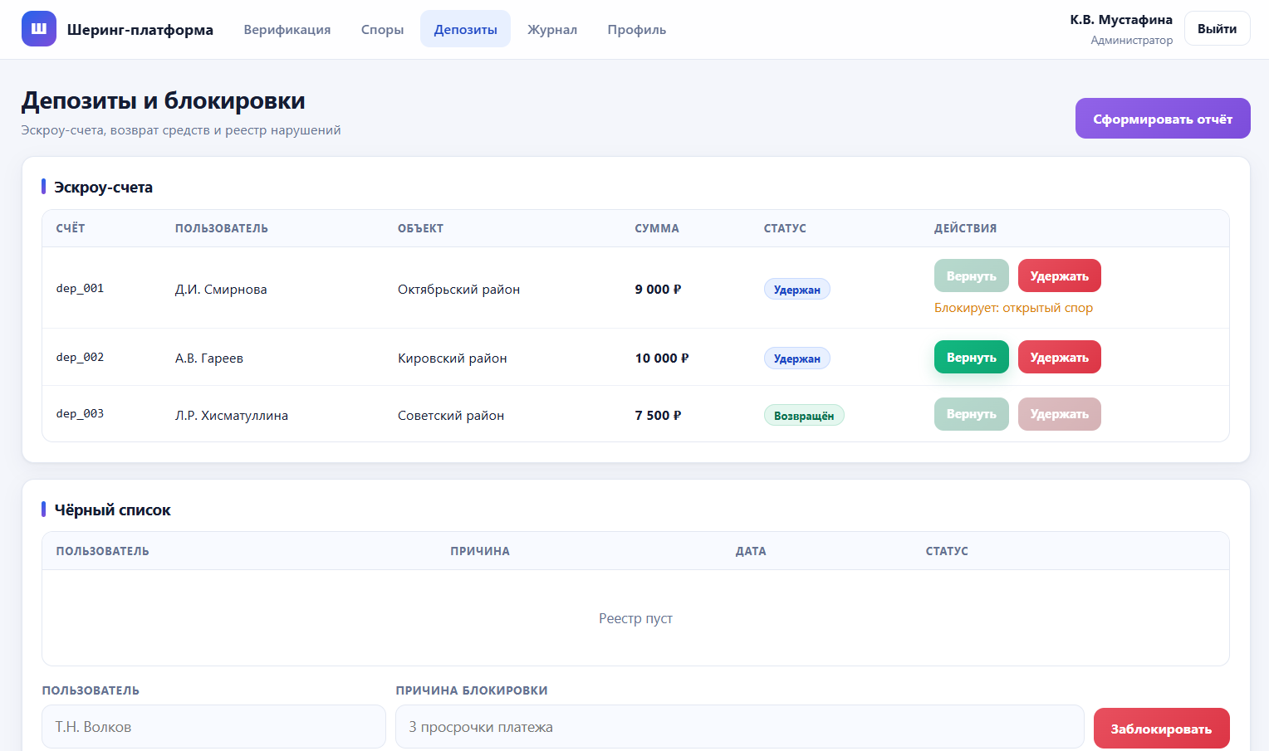
Рисунок 7 – Депозиты и чёрный список (М7)
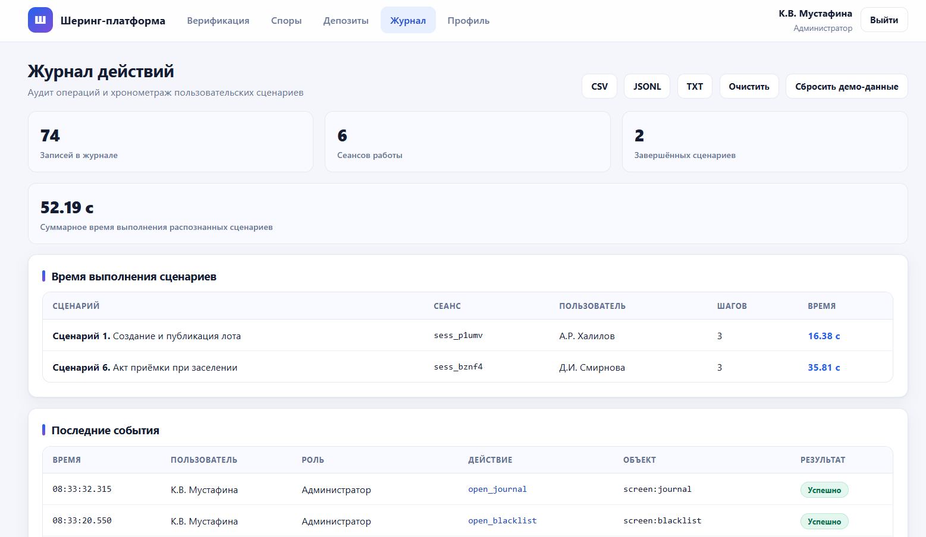
Рисунок 8 – Журнал действий и время выполнения сценариев (М8)

2. Проверка соответствия структуры прототипа пользовательским сценариям
Проверка выполнена по десяти пользовательским сценариям, сформулированным в лабораторной работе №2. Для каждого сценария сопоставлена последовательность действий и последовательность переходов между экранными формами прототипа.
№ | Сценарий (ЛР №2) | Переходы между формами | Результат
1 | А.Р. Халилов создаёт лот, задаёт правила, график уборки и сплит-оплату, сохраняет и публикует | М1 → М2 → М1 | Соответствует
2 | А.Р. Халилов просматривает скоринг Д.И. Смирновой, одобряет, формирует и подписывает договор | М3 → М4 | Соответствует
3 | А.Р. Халилов изменяет стоимость и график уборки, система уведомляет кандидатов | М1 → М2 → М1 → М3 | Соответствует
4 | Д.И. Смирнова фильтрует объекты по бюджету и графику, открывает карточку, подаёт заявку | М1 → М2 → М3 | Соответствует
5 | Д.И. Смирнова подписывает оферту и замораживает депозит через эскроу-счёт | М3 → М4 | Соответствует
6 | Д.И. Смирнова фиксирует показания счётчиков, прикрепляет фото и сохраняет акт приёмки | М4 → М5 → М4 | Соответствует
7 | К.В. Мустафина проверяет паспорт А.Р. Халилова и одобряет верификацию | М6 | Соответствует
8 | К.В. Мустафина изучает материалы спора и принимает решение об удержании части депозита | М6 → М7 | Соответствует
9 | К.В. Мустафина вносит нарушителя в чёрный список с указанием причины | М7 | Соответствует
10 | К.В. Мустафина проверяет отсутствие споров и задолженностей и возвращает депозит | М7 | Соответствует
Выявленные при проверке несоответствия устранены: в форму лота добавлены поля графика уборки и сплит-оплаты ЖКХ (сценарий 1), в акт приёмки добавлена фотофиксация (сценарий 6), в решение по спору добавлен выбор суммы удержания (сценарий 8), возврат депозита блокируется при наличии открытого спора (сценарий 10). Тупиковые состояния исключены: все модальные окна имеют кнопки подтверждения и отмены, закрываются по клавише Escape и по щелчку вне окна, кнопка выхода из системы доступна на всех экранных формах.

3. Тестовые задания и расчёт по методике GOMS
Тестовые задания сформированы на основе пользовательских сценариев ЛР №2 с детализацией до конкретных действий. Теоретическое время рассчитано по методике GOMS со значениями операторов: H = 0,4 с (перемещение руки к манипулятору); M = 1,2 с (обдумывание); K = 0,4 с (клик); P = 1,1 с (позиционирование курсора); T = 0,28 с на символ (набор текста); S = 0,4 с (скролл); L = 0,4 с (выбор из списка).
Тестовое задание 1 (сценарий 1). Инициатор: создание и публикация лота.
№ | Действие | Операторы | Время, с
1 | Открыть раздел «Мои лоты» | H + M + K | 2,00
2 | Нажать «Создать лот» | H + M + P + K | 3,10
3 | Внести адрес «ул. Менделеева, 137» (19 символов) | M + P + 19T | 7,62
4 | Выбрать район | M + P + L | 2,70
5 | Выбрать количество комнат | M + P + L | 2,70
6 | Внести площадь «14» | M + P + 2T | 2,86
7 | Внести стоимость «18000» | M + P + 5T | 3,70
8 | Внести депозит «9000» | M + P + 4T | 3,42
9 | Задать режим тишины «23:00» | M + P + L | 2,70
10 | Снять признак «Курение разрешено» | M + P + K | 2,70
11 | Снять признак «Гости с ночёвкой» | M + P + K | 2,70
12 | Настроить график уборки | M + P + L | 2,70
13 | Настроить сплит-оплату ЖКХ | M + P + L | 2,70
14 | Сохранить лот | M + P + K | 2,70
15 | Опубликовать лот | M + P + K | 2,70
Итого |  |  | 47,00
Тестовое задание 2 (сценарий 2). Инициатор: одобрение кандидата и договор.
№ | Действие | Операторы | Время, с
1 | Открыть раздел «Кандидаты» | H + M + K | 2,00
2 | Просмотреть скоринг-балл Д.И. Смирновой | M + S | 1,60
3 | Одобрить кандидата | M + P + K | 2,70
4 | Сформировать цифровой договор | M + P + K | 2,70
5 | Открыть раздел «Договоры» | M + P + K | 2,70
6 | Подписать договор со своей стороны | M + P + K | 2,70
Итого |  |  | 14,40
Тестовое задание 3 (сценарий 3). Инициатор: редактирование лота.
№ | Действие | Операторы | Время, с
1 | Открыть раздел «Мои лоты» | H + M + K | 2,00
2 | Открыть лот на редактирование | M + P + K | 2,70
3 | Изменить стоимость на «17500» | M + P + 5T | 3,70
4 | Изменить график уборки | M + P + L | 2,70
5 | Сохранить изменения | M + P + K | 2,70
Итого |  |  | 13,80
Тестовое задание 4 (сценарий 4). Искатель: поиск объекта и подача заявки.
№ | Действие | Операторы | Время, с
1 | Открыть раздел «Объекты» | H + M + K | 2,00
2 | Задать бюджет «20000» | M + P + 5T | 3,70
3 | Выбрать график «Ночные смены» | M + P + L | 2,70
4 | Выполнить поиск | M + P + K | 2,70
5 | Открыть карточку объекта | M + P + K | 2,70
6 | Ознакомиться с бытовыми правилами | M + S | 1,60
7 | Подать заявку на заселение | M + P + K | 2,70
Итого |  |  | 18,10
Тестовое задание 5 (сценарий 5). Искатель: оферта и заморозка депозита.
№ | Действие | Операторы | Время, с
1 | Открыть раздел «Мои заявки» | H + M + K | 2,00
2 | Открыть оферту и договор | M + P + K | 2,70
3 | Ознакомиться с текстом оферты | M + S | 1,60
4 | Подписать оферту | M + P + K | 2,70
5 | Нажать «Заморозить депозит» | M + P + K | 2,70
6 | Подтвердить заморозку | M + P + K | 2,70
Итого |  |  | 14,40

4. Задачи тестирования и методы
Задачи тестирования: оценить производительность действий пользователя при выполнении сценариев; выявить неоднозначность элементов управления, приводящую к ошибочным действиям; оценить простоту освоения интерфейса основным профилем «Искатель комнаты», имеющим низкую мотивацию к обучению.
Применяемые методы: наблюдение за пользователем с автоматической фиксацией действий и хронометражем по лог-файлу; комментарии пользователя при выполнении заданий. Уровень опытности испытуемых соответствует профилям конечных пользователей. Число испытуемых для одного сеанса - от 4 до 8 человек, что соответствует рекомендации для приложений средней сложности.

5. Модуль фиксации событий и лог-файлы
Модуль фиксации событий реализован в файле script.js. Каждое значимое действие пользователя записывается в журнал со структурой: timestamp, actor_id, actor_role, action, object_type, object_id, outcome, changes, context. Вложенные поля changes и context хранятся как JSON-строки. Поддерживается выгрузка журнала в трёх форматах: CSV, JSONL и PLAIN TEXT.
Пример записей в формате CSV:
timestamp,actor_id,actor_role,action,object_type,object_id,outcome,changes,context
2026-11-11T09:00:02.145Z,u_1001,seeker,login,account,u_1001,success,"{""role"":""seeker""}","{""correlation_id"":""sess_a1b2c""}"
2026-11-11T09:00:09.318Z,u_1001,seeker,set_search_attrs,search,budget,success,"{""field"":""budget"",""value"":""20000""}","{""correlation_id"":""sess_a1b2c""}"
2026-11-11T09:00:14.702Z,u_1001,seeker,find_objects,search,objects,success,"{""budget"":""20000"",""schedule"":""night""}","{""correlation_id"":""sess_a1b2c""}"
2026-11-11T09:00:19.884Z,u_1001,seeker,open_object,object,obj_004,success,,"{""correlation_id"":""sess_a1b2c""}"
2026-11-11T09:00:26.517Z,u_1001,seeker,submit_application,application,app_k3f9x,success,"{""object_id"":""obj_004""}","{""correlation_id"":""sess_a1b2c""}"
Те же записи в формате PLAIN TEXT:
2026-11-11T09:00:02.145Z actor=u_1001 role=seeker action=login object=account:u_1001 outcome=success corr=sess_a1b2c
2026-11-11T09:00:09.318Z actor=u_1001 role=seeker action=set_search_attrs object=search:budget outcome=success corr=sess_a1b2c change={"field":"budget","value":"20000"}
2026-11-11T09:00:14.702Z actor=u_1001 role=seeker action=find_objects object=search:objects outcome=success corr=sess_a1b2c
2026-11-11T09:00:19.884Z actor=u_1001 role=seeker action=open_object object=object:obj_004 outcome=success corr=sess_a1b2c
2026-11-11T09:00:26.517Z actor=u_1001 role=seeker action=submit_application object=application:app_k3f9x outcome=success corr=sess_a1b2c
Пример записи в формате JSONL:
{"timestamp":"2026-11-11T09:00:26.517Z","actor":{"id":"u_1001","role":"seeker"},"action":"submit_application","object":{"type":"application","id":"app_k3f9x"},"outcome":"success","changes":{"object_id":"obj_004"},"context":{"correlation_id":"sess_a1b2c"}}

6. Модуль анализа лог-файла
Модуль анализа реализован в разделе «Журнал действий» и связывает записи лог-файла с шагами выполнения сценариев. Каждому входу в систему присваивается идентификатор сеанса correlation_id, что позволяет разделить результаты разных испытуемых. Алгоритм анализа последовательно сопоставляет записи журнала с эталонной последовательностью действий сценария; при совпадении всех шагов сценарий считается завершённым, а его длительность определяется как разность временных меток первого и последнего шага.
Сценарий | Эталонная последовательность действий
1. Создание и публикация лота | create_lot → save_lot → publish_lot
2. Одобрение кандидата и договор | open_candidates → view_scoring → approve_candidate → create_contract → sign_contract
3. Редактирование лота | edit_lot → save_lot
4. Поиск объекта и заявка | set_search_attrs → find_objects → open_object → submit_application
5. Оферта и заморозка депозита | open_offer → sign_offer → freeze_deposit
6. Акт приёмки | open_act → enter_meters → save_act
7. Верификация документов | open_verification → view_documents → approve_verification
8. Арбитраж спора | open_disputes → view_materials → decide_dispute
9. Блокировка плательщика | open_blacklist → block_user
10. Возврат депозита | open_deposits → refund_deposit

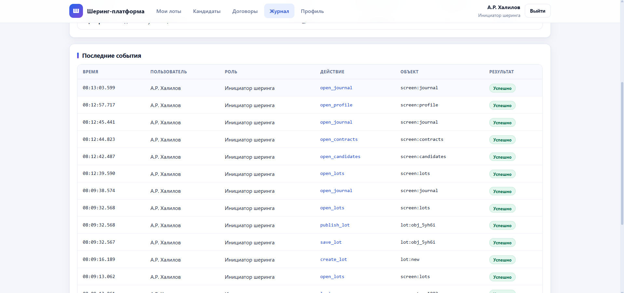
Рисунок 9 – Результат анализа лог-файла: время выполнения сценариев

7. Количественные оценки качества интерфейса
Количественной оценкой качества интерфейса принято время выполнения сценариев. Теоретические значения, рассчитанные по методике GOMS, приведены ниже.
Сценарий | Роль | Шагов | Теоретическое время, с
1. Создание и публикация лота | Инициатор | 15 | 47,00
2. Одобрение кандидата и договор | Инициатор | 6 | 14,40
3. Редактирование лота | Инициатор | 5 | 13,80
4. Поиск объекта и заявка | Искатель | 7 | 18,10
5. Оферта и заморозка депозита | Искатель | 6 | 14,40
6. Акт приёмки | Искатель | 6 | 17,10
7. Верификация документов | Администратор | 4 | 9,00
8. Арбитраж спора | Администратор | 5 | 12,10
9. Блокировка плательщика | Администратор | 4 | 17,70
10. Возврат депозита | Администратор | 5 | 11,70
Суммарное время |  |  | 175,30
Фактические значения времени фиксируются модулем анализа лог-файла и вносятся в таблицу наблюдений по форме, приведённой в методических указаниях.
Таблица наблюдений. Время выполнения сценариев, с
Время выполнения | Испытуемый 1 | Испытуемый 2 | Испытуемый 3 | Испытуемый 4 | Испытуемый n
Сценарий 1 | t11 | t12 | t13 | t14 | t1n
Сценарий 2 | t21 | t22 | t23 | t24 | t2n
Сценарий 3 | t31 | t32 | t33 | t34 | t3n
Сценарий 4 | t41 | t42 | t43 | t44 | t4n
Сценарий 5 | t51 | t52 | t53 | t54 | t5n
Сценарий 6 | t61 | t62 | t63 | t64 | t6n
Сценарий 7 | t71 | t72 | t73 | t74 | t7n
Сценарий 8 | t81 | t82 | t83 | t84 | t8n
Сценарий 9 | t91 | t92 | t93 | t94 | t9n
Сценарий 10 | t101 | t102 | t103 | t104 | t10n
Анализ структуры тестовых заданий показывает, что наибольший вклад в теоретическое время вносят операции набора текста: сценарий 1 — 47,00 с (26,8 % суммарного времени), сценарий 9 — 17,70 с, сценарий 6 — 17,10 с. Именно эти сценарии являются наименее эффективными с точки зрения использования компонентов интерфейса и подлежат первоочередной модификации.

8. Общие рекомендации по модификации интерфейса
- Сценарий 1: заменить ручной ввод адреса полем с автодополнением по справочнику улиц г. Уфы; предустановить депозит как половину доли аренды с возможностью изменения. Ожидаемое сокращение — до 8 с.
- Сценарий 1: задать значения бытового регламента по умолчанию в режиме «запрещено», чтобы пользователю требовалось изменять только исключения. Ожидаемое сокращение — 5,4 с.
- Сценарий 9: заменить ручной ввод имени пользователя выбором из справочника с автоподстановкой причины по типовым нарушениям. Ожидаемое сокращение — до 10 с.
- Сценарий 6: добавить автоподстановку предыдущих показаний счётчиков и распознавание показаний с прикреплённого фото. Ожидаемое сокращение — до 7 с.
- Сценарий 4: добавить быстрые пресеты бюджета («до 15 000», «до 20 000»), исключающие набор текста в поле фильтра.
- Обеспечить постоянную видимость следующего шага сценария: после подачи заявки — переход к оферте, после подписания оферты — заморозка депозита, после заморозки — акт приёмки.
Вывод
В ходе выполнения лабораторной работы собран электронный прототип интерфейса информационной системы управления долевыми арендными обязательствами, включающий модуль фиксации событий с записью в лог-файл и модуль анализа лог-файла для определения времени выполнения действий пользователем.
Структура прототипа проверена по всем десяти пользовательским сценариям, сформулированным в лабораторной работе №2; выявленные несоответствия устранены за счёт модификации содержания экранных форм. На основе сценариев сформированы тестовые задания с детализацией до конкретных действий и рассчитаны количественные оценки качества интерфейса по методике GOMS; суммарное теоретическое время выполнения комплекса сценариев составило 175,30 с.
Реализованный модуль анализа связывает записи лог-файла с шагами сценариев и позволяет получить фактическое поэтапное и общее время выполнения, что даёт основу для заполнения таблицы наблюдений и выявления наименее эффективных компонентов интерфейса. По результатам анализа сформулированы рекомендации по модификации прототипа, направленные прежде всего на сокращение операций ручного ввода текста.

